FT2000 in FT 950 v povezavi z N1MM

Vsi ,ki uporabljate postaje FT2000 in FT950 si lahko s pomočjo makro ukazov, ki so opisani v brošuri FT 2000 CAT Operation poenostavite delo zlasti v tekmovanjih tako, da za izbiro posameznih funkcij ne izbirate le teh s pritiskom tipke ali nastavitve potenciometra na postaji ampak lahko s pomočjo makro ukaza, ki ga dodate v nastavitve N1MM in si s tem olajšate delo.
- SSB
Na postaji z izbiro tipk CH1 CH2 CH3 in CH4 ( ki so težko dostopne) po navodilih v » Operating manual-u « s pomočjo mikrofona posnamemo posamezna govorna sporočila. Da si olajšamo delo potem s pomočjo programa N1MM v oknu » Funkcion Key File« s pomočjo makro ukazov Play back PB1, PB2,PB3 in PB4 vpišemo sporočila v okna F1 F2 F3 in F4
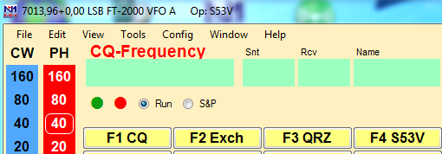

Sporočila z makro ukazi imajo naslednjo obliko :
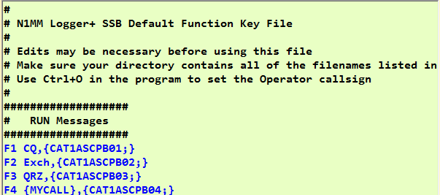

- CW
Ko delamo v RUN modu je problem, ko nas postaje kličejo ,ki niso čisto na naši frekvenci. Zato moramo vedno obračati gumb RIT-CLAR ,ki pa včasih ostane premaknjen za nekaj deset Hz. Zato je smiselno po vsakem pozivu CQ ali po končanju tekoče zveze postaviti RIT- CLAR tako, da v oknu Funkcion Key File dodamo makro ukaza RT1 in RC za resetiranje CLAR na 0 ,kot je v priloženi sliki
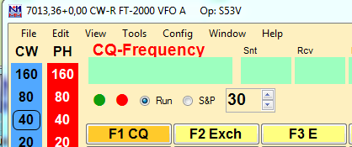

In kako izgleda vpis v okno s sporočili

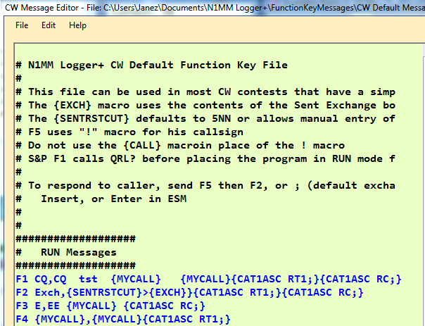

- Pomoč pri sprejemu.
N1MM za svoje osnovne funkcije uporablja tipke na tastaturi od F1 do F10.Tipki F11 in F12 sta običajno neuporabljeni. Vsi, ki uporabljamo dodatno zunanjo anteno imamo včasih težavo z vklopom male tipke RX na postaji . To si lahko olajšamo tako, na v oknu Function Key File na mestu F11 vpišemo makro ukaz AN05; za vklop in izklop RX antene. S tem si bistveno olajšamo manipulacijo z RX anteno

Slika tipkovnice z nalepko RX nad tipko F11 za vklop/izklop RX antene.
Za FT950 ta ukaz ni uporaben, ker nima tipke RX.
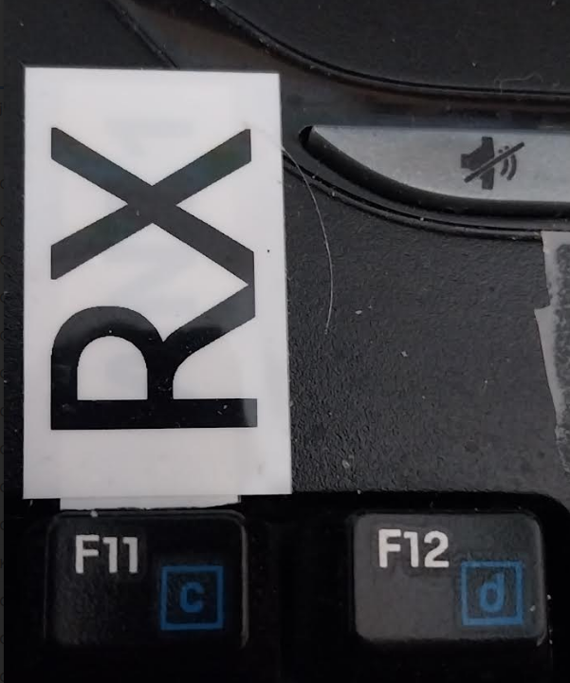

- Še nekaj koristnih ukazov, ki pa jih lahko shranimo v okno Band Map v dodane tipke na vrhu okna Band Map ,ki jih po potrebi kliknemo z miško tako, da nam ni treba iskati tipk na postaji, kar je včasih moteče.
Primer:
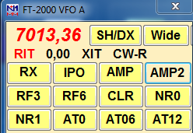

In kako izgleda vpis ?
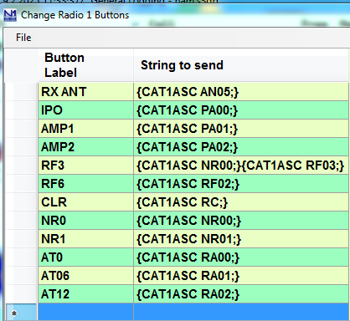

RX ANT - vklop/izklop RX antene
IPO - RX brez predojačevalnika
AMP1 – Predojačevalnik 1
AMP2 – Predojačevalnik 2
RF3 - Roofing 3kHZ ali roofing fiter AC0C ozr CW roofing S53V
RF6- Roofing 6kHz
CLR Resetiranje RIT-a na 0
NR0 Izklop redukcije šuma
NR1 Vklop redukcije šuma
AT06 Vklop attenuatorja 6dB
AT12 Vklop attenuatorja 12 db
AT0 Reset attenuatorja

Upam, da je komu v pomoč. Podobno bi se verjetno lahko uporabilo tudi za postaje FT3000 in FT5000 ?

Lp /73 Janez S53V

